主题二：自信的中国人
时间： 2024.9.23—2024.10.18（四周，9月1周，10月3周）
一、主题分析：
1.主题来源：
金秋送爽，再过几天，我们即将迎来十月一日国庆节，举国上下已经开始了各种庆祝国庆的准备工作，如：各个大型场所也开始布置节日的环境，大人口中谈论着美好的假期、商场巨大横幅展示着祝福语……这些都表达了人们心中对国庆即将到来的激动与喜悦，也说明了国庆对全中国人们的重要意义。
2.幼儿经验分析
中班时，我们开展了有关“祖国妈妈我爱你”系列活动，有28名幼儿都能说出国庆节是十月一日，有25名幼儿知道中国人的特征：黑头发、黑眼睛、黄皮肤，20名幼儿知道中国的著名地方：长城、长江、黄河，有18名幼儿的了解中国四大发明：造纸术、印刷术、指南针、火药;还有韵味十足的京剧......这些都使孩子感受到我们是中国人，我们自豪,我们自信,我们骄傲。暑假中，很多孩子都有到全国各地旅游的经验，对中国的地大物博有了切身的体验。进入大班后，孩子们也开始接触升旗仪式，唱国歌、升国旗……这些都进一步萌发了幼儿热爱祖国的美好情感。
中国是有着悠久历史的文明古国，有着美丽的大好河山，且是一个具有多元文化、多民族的国家。为支持、鼓励幼儿进一步了解从古至今中国人的勤劳、勇敢和智慧，我们预设了本次“自信的中国人”主题活动，在本主题中，我们将和孩子一同经历国庆庆祝活动，了解国庆节的由来、欣赏京剧，了解中国的四大发明及中国民俗，了解现代的建设成就和为国争光的人们……孩子们将感受到祖国有着悠久的历史和灿烂的文化，从而萌生作为中国娃的自豪感。
二、主题目标：
1.知道国庆节是中国的传统节日，为自己是中国人而感到自豪，萌发爱祖国、爱家乡的情感。
2.了解祖国的伟大发明和重大成就，感知中国人的勤劳、勇敢、聪明，进一步感受中国的悠久历史和灿烂文化，为自己是中国人感到自豪。
3.初步感知中国民间艺术、少数民族的特色等，会用多种方式来表达自己的体验与感悟。
三、对接《指南》，寻求课程可能性：
可能的要素 | 5—6岁儿童发展目标 | 预设的活动 | 生成的活动
我知道的祖国 | 1.在集体中能注意听老师或其他人讲话。  2.愿意与他人讨论问题，敢在众人面前说话。  3.能有序、连贯、清楚地讲述一件事情。  4.经常唱唱跳跳，愿意参加歌唱、律动、舞蹈、表演等活动。  5.经常用绘画、捏泥、手工制作等多种方式表现自己的所见所想。 | 【集体活动】  分享交流：我知道的祖国标志  社会：我是小小升旗手  音乐：国旗红红的哩  诗歌：我最爱祖国  美术：雄伟的天安门  【小组活动】  建构：天安门 | 【集体活动】  音乐：国旗红红的哩  诗歌：我最爱祖国  美术：雄伟的天安门  【小组活动】  建构：天安门
我知道的民族 | 1.接纳、尊重与自己的生活方式或习惯不同的人。  2.知道自己的民族，知道中国是一个多民族的大家庭，各民族之间要互相尊重，团结友爱。3.经常用绘画、捏泥、手工制作等多种方式表现自己的所见所想。  4.能发现生活中许多问题都可以用数学的方法来解决，体验解决问题的乐趣。  5.经常唱唱跳跳，愿意参加歌唱、律动、舞蹈、表演等活动。 | 【集体活动】  综合：祖国大家庭  科学：认识少数名族  美术：漂亮的民族服饰  数学：各地娃娃到北京  律动:小格桑  【小组活动】  中国地图  【个体活动】  手工：民族服饰 | 【集体活动】  综合：祖国大家庭  科学：认识少数名族  美术：漂亮的民族服饰  数学：各地娃娃到北京  律动:小格桑  【小组活动】  泥工：中国地图。
我知道的成就 | 1.对自己感兴趣的问题总是刨根问底。  2.能经常动手动脑寻找问题的答案。  3.知道国家一些重大的成就，爱祖国，为自己是中国人感到自豪。  4.经常唱唱跳跳，愿意参加歌唱、律动、舞蹈、表演等活动。  5.经常用绘画、捏泥、手工制作等多种方式表现自己的所见所想。 | 【集体活动】  科学：四大发明  音乐：戏说脸谱  社会：京剧  谈话：为祖国争光的人  体育：爬长城  绘画：京剧脸谱  数学：3的分合  【小组活动】  造纸术 | 【集体活动】  科学：四大发明  音乐：戏说脸谱  社会：京剧  谈话：为祖国争光的人  体育：爬长城  绘画：京剧脸谱  数学：3的分合  【小组活动】  造纸术

四、主题资源
绘本资源：投放关于祖国的图书，如《我的祖国》、《万里长城历险记》、《北京故宫一日游》、《纸的发明》。
信息资源：关于本主题的一些录像、视频、图片等资料。
家长资源：和孩子一起收集主题活动资料，丰富孩子的相关主题活动经验。如：收集有关国庆节的图片、照片等资料，为孩子讲述一些国庆的故事；收集有关中国运动员活动的图片、照片等资料，为孩子讲述一些运动项目、航天科学家的故事；中国地图、剪纸民间艺术品，与孩子共同制作旅游棋等。
社区资源：
1.假期里，家长可以带着幼儿参观常州博物馆、瞿秋白纪念馆、各大商场的展览会，了解一些国家的历史、现代的进步与文明。
2.通过资料收集，日常生活的照片收集，找一些常见的祖国标志和象征，并整理记录下来。在家长的辅助下知道建筑物和祖国的标志有不同的含义。
五、焦点活动：
形式 | 关键游戏化集体活动 | 关键经验 | 预设推进思路
预设 | 综合：祖国大家庭 | 1. 了解中国有许多民族，有汉族、苗族、回族、维吾尔族、朝鲜族等56个民族，知道自己属于哪一个民族。  2. 初步了解一些主要少数民族的风俗习惯、民族特点，并为自己是中国大家庭中的一员感到自豪。 | 一、认识新班级。  二、游戏：我的东西在哪里。  三、讨论并制定班级公约。  四、交流小组制定的规则。
 | 科学：四大发明 | 1.了解我国古代的四大发明，知道它们对人类生活的影响；加深对祖国文化的认识，激发对科学的兴趣和探索精神。  2.感知中国人的勤劳、聪明，为自己是中国人而感到骄傲，能积极参与小组的讨论，并认真倾听他人的发言。 | 一、介绍中国的四大发明。  二、小组讨论自己收集的资料。  三、集体讲述激发身为中国人的自豪感。
 | 京剧 | 1.欣赏京剧脸谱鲜艳的色彩和夸张的形象，激发对京剧艺术的兴趣。  2.尝试利用鲜艳的色彩和对称的图案设计脸谱。 | 一、图片导入，引出主题。  二、观察脸谱，发现特点。  三、交代要求，幼儿作画，教师辅导。  四、展示幼儿作品，欣赏、评价。
生成
六、环境创设：
1.主题环境
师幼在主题开展前共同收集的有关国庆节日来历；中国的四大发明员等图片，在活动过程中并向同伴介绍。将幼儿制作的中国结、剪纸、印染等中国元素的作品布置在教室，扩大幼儿创作和作品展览的空间；布置新疆娃娃的图片，让幼儿练习编辫子；建构区提供有中国特色的建筑，如：天安门、长城、中山陵等，及时将幼儿搭好的建筑拍成照片，配上文字说明，展示于建构区。科探区提供中国地图、世界地图和地球仪等，供幼儿观察了解。
2.区域游戏环境：
区域名称 | 核心经验 | 游戏内容 | 游戏材料 | 预设玩法 | 指导要点 | 游戏照片 | 对接“幼小衔接”四大准备
益  智  区 | 《京剧脸谱连连看》 | - 幼儿能发现复杂的排列规律，并复制排序，会转换物品的转换模式  - 认识脸谱，并能找出对应的脸谱。 | 不同尺寸的各自图卡作为操作底板，多种剪好的脸谱图片 | 找到横排连续2个相同的脸谱或者竖排连续2个脸谱就可以拿走，为自己所有。  。 | 1.关注幼儿的排列规律以及颜色感知。  2.关注幼儿对脸谱的认识并通过游戏能快速找到对应的脸谱。 | 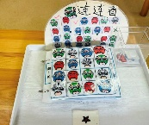 | 身心准备：  1.经常保持愉快的情绪；2.能专心投入到游戏中，遇到困难挫折时不放弃。  生活准备：坚持自己的事情自己做，能分类整理和保管好自己的物品。  社会准备：乐意与同伴交流，喜欢合作性游戏，合作中听取同伴的意见，自主解决合作中的问题与纠纷。  学习准备：喜欢对思维有挑战性的游戏，喜欢探索更有创意的玩法。
 | 《生肖来排序》 | - 能将物体按递增、递减的规律进行排列。  - 知道顺数的生肖是怎样，倒数的生肖排列方式。 | 多种生肖卡片 | 根据底板要求，把已知动物的前面一个或者后面一个找出来。 | 幼儿是否能了解不同生肖的位置。  幼儿是否会顺数倒数生肖的序列。 | 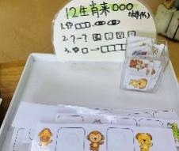
 | 中国标志消消乐 | 幼儿通过观察发现相同的标志。 | 纸杯底部贴好标志若干 | 玩法：  1.观察纸杯上的图案，找出相同的两个。  2.在格子中，一人走一步，相同的走到一起即可套在一起拿走，拿的多的获胜。 | 培养幼儿的观察能力和专注力。 | 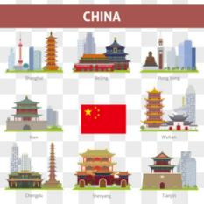
 | 拯救蛋宝宝 | 幼儿能通过观察、尝试找到用最少的方块搭建得较牢固的方法。 | 蛋宝宝一个、砖块若干、支架一个 | 1.双人游戏，每人拿一个颜色不同的铲子轮流进行推墙。  2.最终没有使蛋宝宝掉落的或者砖块多的获得胜利。 | 引导幼儿关注墙壁的分布。 | 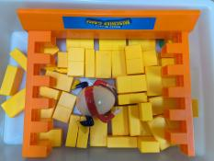
 | 中国地图拼拼乐 | 1.认识中国各省份的版图形状  2.知道中国有哪些省份  3.增加异形拼图的游戏经验 | 地图拼图一份 | 玩法：  根据地铁的轮廓底部图片找出各省板块，并能按照底图拼出地图。 | 1.幼儿对中国地图拼图的玩法  2.幼儿探索拼图游戏的探索精神  3.幼儿拼图的专注性  4.幼儿在拼图中解决问题的办法 | 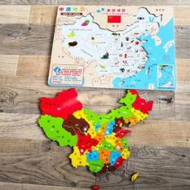
 | 四子棋 | 幼儿能将物体进行多角度、多层级分类，并按2种以上特征进行分类。 | 棋子、棋盘、记分牌 | 双人游戏，一人一色游戏。  轮流投放棋子，直到一放一线连成四子获胜。 | 引导幼儿关注物体的特征，如斜线、竖线的棋子数量。 | 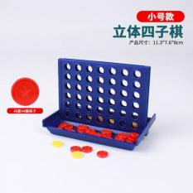
语  言  区 | 《我说我猜》 | 喜欢和他人一起讨论故事的内容，能根据图书画面的线索猜想故事发展。 | 自制图书、纸、笔 | 孩子自主阅读书籍同时记录下自己的感受，与同伴分享。 | 鼓励幼儿一页一页阅读并能用语言讲述，与同伴交流。 | 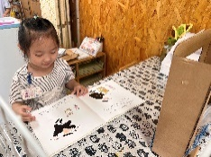 | 身心准备：情绪良好，能经常保持积极、稳定的情绪；愿意与别人分享图书。  生活准备：喜欢看书，扩充阅读量。  社会准备：能熟练地跟随成人的朗读翻阅图书，喜欢与他人一起讨论故事内容，并说出自己的看法。  学习准备：  1.喜欢阅读， 乐于和他人一起看书讲故事，遇到问题经常通过图书寻找答案。对生活情境中的文字符号感兴趣，愿意用图画、符号等方式记录自己的想法和发现。  2.在集体情境中能认真听并能听懂他人说话，有疑问时能主动提问。  能说出图画书的主要情节，并有自己的理解和想法。
 | 《我的记录本》 | 对图书和生活情境中的画面感兴趣，能用不同的符合表达自己的想法和感受。 | 日记本、纸、笔 | 玩法一：记录下自己的日常  玩法二：表达自己的内心想法并制作成册。 | 是否能用符号或画面表达自己的想法。 | 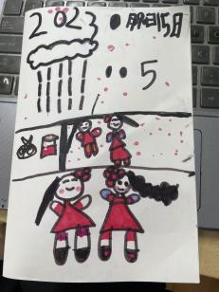
 | 百家姓 | 1. 感知传统文化  2.对汉字有一定的兴趣 | 班级幼儿的姓（双份小卡片）  墙面留白：幼儿园老师的照片与空格（放姓） | 1. 姓氏翻翻乐——记忆  找幼儿园的老师问问姓什么，写下来，到班级中找一找，匹配，文字匹配或者归类 | 引导幼儿观察并认识自己的姓氏与老师的姓氏 | 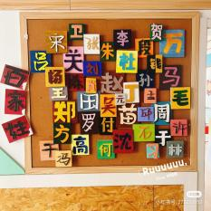
 | 自制绘本：我的多彩国庆 | 幼儿喜欢和他人一起讨论故事的内容，并说出自己的看法。 | 纸、彩色铅笔、订书机等。 | 玩法：幼儿利用国庆趣事作为元素，分享自己的国庆生活。 | 观察幼儿是否愿意用图画和文字表现事物或故事，且书写姿势正确。 | 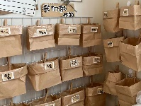
 | 《我们来听书》 | 1.幼儿听不懂或有疑问时能主动提问。  2.能结合情境理解一些表示因果、假设等相对复杂的句子。 | 通讯工具、支架台，书本 | 选择好图书，打开通讯工具扫描图书封面，根据讲述一一对应阅读。 | 幼儿是否能视听同步，并大概讲述绘本内容。 | 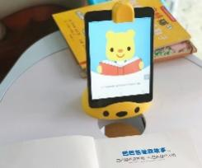
科  探  区 | 《投影仪中的世界》 | 主动探索科技产品的简单工作原理，感知科技产品带来的便利和帮助。 | 投影仪、卡片、纸、水彩笔 | 通过自主绘画卡片放置投影仪中投放。 | 是否了解投影仪的工作原理和操作方法，并通过调整距离感知图像的变化。 | 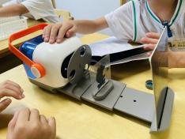 | 身心准备：初步了解我们的新班级，可以结合已有经验搭建相关的建筑。  生活准备：能按标记进区活动；按需取用材料；具有安全建构的意识。  社会准备：能与同伴友好相处、分工合作，遇到困难共同协商解决。  学习准备：  - 熟练运用插接、排列、旋转等技能进行综合搭建；  - 能根据经验进行想象搭建；  会设计平面图，能将设计图变成立体的搭建物。
 | 《自制花灯》 | 在成人的帮助下幼儿能制定简单可行的调查计划并执行。 | 一次性筷子、板、绳子等。 | 幼儿能够自己设计简单的计划图，并且能够根据设计的图纸进行简单的制作。 | - 幼儿是否了解花灯的制作步骤。  - 幼儿是否能多次尝试制作花灯，并能感受成功的喜悦。 | 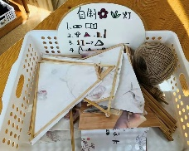
 | 小灯泡亮了 | 1.幼儿能主动探索常见科技产品的简单工作原理。  2.幼儿能根据观察到的现象，结合已有的经验进行合理的推论。 | 小灯泡、电线、电池、开关 | 玩法：将电线连接灯泡、开关、电池等，让灯泡亮起来。 | - 引导幼儿根据图示进行尝试，成功后将自己的连接线路画下来分享交流。 | 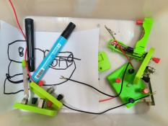
 | 戳不破的纸 | 1.通过观察、实验，发现纸巾由于水表面张力的作用不容易被扎破的现象，初步了解其原理。  2.能在老师的引导和帮助下实验，验证自己的猜想，提高初步的探究能力。 | 纸巾、塑料瓶、水、盆、牙签 | 玩法：  1.取一张纸巾盖在空瓶子，并将瓶子倒立。  2.将空瓶子灌满水，再取一张纸巾盖在瓶口，再将瓶子倒立。  3.猜想会发生什么？并记录下来。 | - 引导幼儿关注满水瓶子与纸巾紧紧贴合之后瓶中的气压就变小了。 | 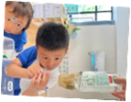
 | 《自制指南针》 | 能用生活中常见的物品作为工具。幼儿能感知物体结构与功能之间的关系。 | 磁铁、回形针、纸片 | 幼儿能够探索物体和材料之间的关系，并进行简单的记录。 | - 幼儿是否能主动探索指南针的制作方法。  - 幼儿是否能根据制作指南针的结果进行简单的记录。 | 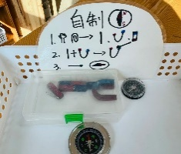
建  构  区 | 《天安门》 | 能正确使用不同的建构材料进行拼搭。 | 雪花片、纸、笔 | 绘制自己的设计图，并根据设计图用雪花片制作出成品。 | 引导幼儿确定主题后用雪花片进行从下往上的拼搭。 | 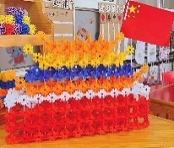 | 身心准备：初步了解我们的新班级，可以结合已有经验搭建相关的建筑。  生活准备：能按标记进区活动；按需取用材料；具有安全建构的意识。  社会准备：能与同伴友好相处、分工合作，遇到困难共同协商解决。  学习准备：  - 熟练运用插接、排列、旋转等技能进行综合搭建；  - 能根据经验进行想象搭建；  会设计平面图，能将设计图变成立体的搭建物
 | 桌面建构：我国的国宝 | 积极参与建构，能用多种工具、材料或不同表现手法表达自己的感受和想象，发展空间能力和动手操作能力。 | ①材料：各色的雪花片、编织插塑、建构计划表；  ②支持性环境：摩天轮图片或作品； | 玩法：幼儿通过雪花片拼插，拼插出摩天轮的造型。 | 运用各种拼插技巧，动手动脑，自由地表现出滑滑梯，发展想象力与创造性，体验创造与成功的喜悦。 | 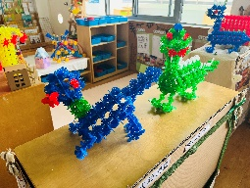
 | 地面建构：交通工具 | 对建构游戏很感兴趣，体验游戏过程的快乐。 | ①材料：各种积木。  ②支持性环境：  建构设计图、高楼图示。 | 玩法：  1.合作或自己搭建各种各样房子。  2.结合已有经验，尝试更多搭建天宁宝塔的技巧。 | 在合作建构中，能与同伴设计与计划、分享与交流。共同商讨如何搭建常州的著名建筑 | 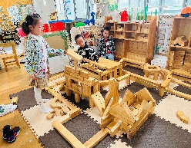
 | 《我国代表性建筑》 | 有创造意识，根据自己的经验进行想象搭建。 | 积木材料 | 绘制自己的设计图（长大的我），寻找相应的材料进行制作。 | 幼儿是否能根据自己的生活经验拼搭出具象的物体。 | 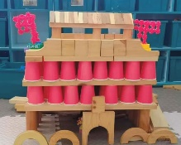
美  工  区 | 《五十六个名族》 | 能用自己的方式表现自己，并用自己的作品布置班级环境、美化生活。 | 纸、画笔 | 用太空泥制作各式形态的小人，摆放至作品台陈列出班级的小朋友们。 | 鼓励幼儿自己设计、布置场景，自主制作。 | 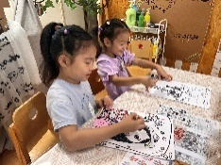 | 身心准备：初步了解新班级，对大班生活充满期待，乐意结合已有经验积极创作与大班相关的作品。  生活准备：培养良好的整理习惯，学会分类整理和存放游戏材料。  社会准备：能与同伴友好相处、分工合作，遇到困难共同协商解决。  学习准备：  - 能初步运用线条、形状表现力度、节奏，用一定的秩序和变化规律进行创作；  - 能用色彩表现自己的情感；  - 能综合运用多种材料塑造和表现较为复杂的结构物体，能表现出物体的主要特征和细节，有目的地表达自己的思想和情感。
 | 绘画类：（或写生、水粉画、线描画等）  长城 | 1. 幼儿能用流畅的线条表现事物和情景，且主体突出、布局合理。  2.幼儿能大胆想象，用自己喜欢的方式创作。 | ①材料：纸、剪刀、油画棒、勾线笔。  ②支持性环境：  支架、作品展示框架。 | 玩法：  先剪下底板，然后画出长城主体，最后用油画棒画出山体涂颜色。 | 1.引导幼儿用丰富的颜色创作作品，关注色系的组合搭配，学会运用渐变色的运用等。  2. 绘画主体突出，布局合理。 | 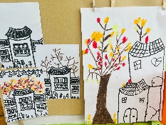
 | 《月饼》 | 能综合运用泥塑、多物体组合等方式创造立体造型和场景。 | 太空泥、工具 | 根据图示制作月饼，并制作场景进行装饰。 | 幼儿是否能进行场景性的制作，是否制作的形象细腻。 | 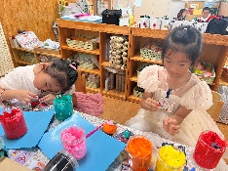
 | 绘画：漂亮的民族服饰 | 幼儿能用流畅的线条变现事物和情景，且主题突出、布局合理。 | ①材料：绘画工具、水粉纸。  ②支持性环境：  教室的照片，布局图、作品展示吊饰。 | 玩法：  1.画一画民族服饰  2.制作立体旗袍。 | 1.引导幼儿用多种材料进行玩玩画画，感受手形创意画的乐趣。  2. 绘画主体突出，布局合理。  3.生生互动，发现别人作品中的亮点。 | 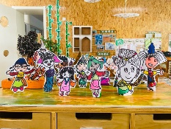
 | 《脸谱》 | 能使用绘画工具和材料，并能组合使用。 | 卡纸、剪刀、胶棒、笔 | 能够在欣赏脸谱的基础后，自己创编进行绘画脸谱。 | 幼儿是否能会基本的手工技能，是否能通过材料的组合进行物体的装饰与制作。 | 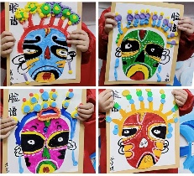

- 主题活动安排（见周计划）
八、主题实施与评价

